

**RELEVÉ DES COMPTEURS D’EAU**

**Année 2025**

**La commune de FONTANGES invite les personnes qui possèdent un compteur d’eau à en transmettre les relevés :**

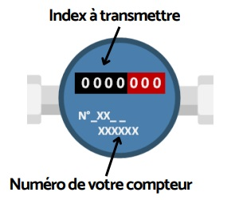Ref. compteur ...........................................................................................

Index _ _ _ _ _ , _ _ _

Ref. compteur ...........................................................................................

Index _ _ _ _ _ , _ _ _

**Date du relevé :** _ _ /_ _ /2025

**Pour la mise à jour de nos fichiers, merci de compléter vos coordonnées (y compris pour les personnes qui ne possèdent pas de compteur d’eau) :**

NOM...................................................................................................................................................................................

PRENOM.............................................................................................................................................................................

ADRESSE……………………………………………………………………………………………………………………………………………………………………….

……………………………………………………………………………………………………………………………………………………………………………………..

TEL......................................................................................................................................................................................

MAIL....................................................................................................................................................................................

□ PROPRIÉTAIRE □ LOCATAIRE

□ RÉSIDENCE PRINCIPALE □ RÉSIDENCE SECONDAIRE

À retourner en mairie (ou dÉpÔt dans la boÎte aux lettres de la mairie)